



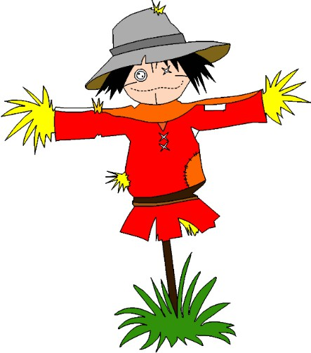
DAMVIX (85)
Dimanche 2 août 2026
Site de la pêcherie - Le grand port
Organisé par l’association des épouvantails de Damvix soutenue par les commerçants, hébergeurs, artisans et Damvitais

MARCHE ARTISANAL - VIEUX METIERS
Buvette, restauration sur place, animation micro

Emplacement : 3€ le ml

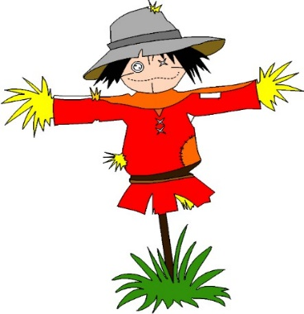
Animations diverses

Festivités de la journée
Parade des épouvantails & Spectacle de ventriloquie et magicien
Repas musical avec Fa Si La Danser et Jean Emmanuel - feu d’artifice –
Bal animé par : Thierry Casseron (guitariste) et Corinne Herlin (accordéon) et Gérard Songolo.

Renseignements au : 06 13 28 56 02 Josselin Baudouin
Horaire d'ouverture aux exposants : 7h - fermeture : 18h.
Horaire d’ouverture au public : 9h.

